附件2：
酒店及观摩项目地理位置图
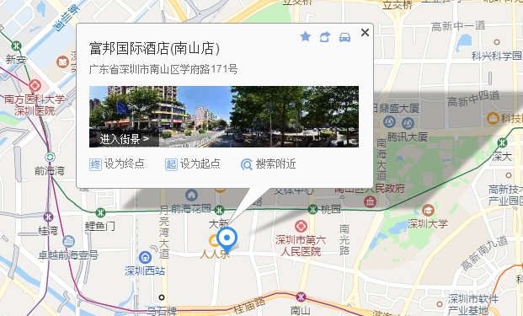
酒店地址
酒店地址：深圳富邦国际酒店（深圳市南山区前海路于学俯路交汇处171号）
现场观摩地址：深圳市金地中心总承包工程项目
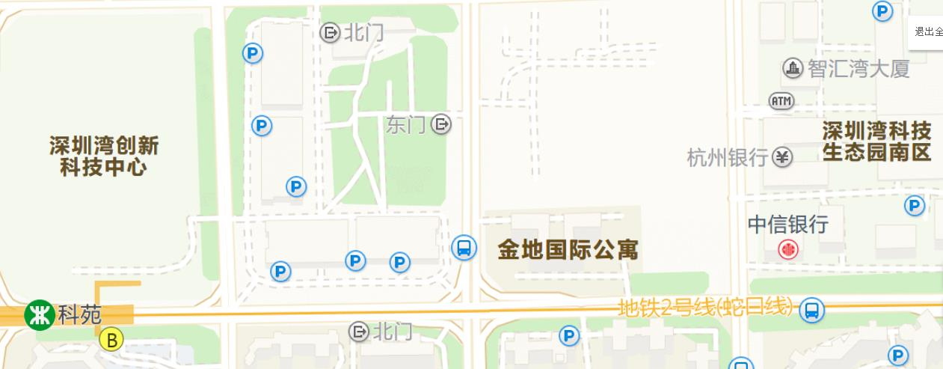
会场位置
观摩现场
（金地中心）

现场观摩地点距离深圳宝安国际机场25km，自驾车行程35分钟；距离深圳北站（高铁站）18km，自驾车行程30分钟。

